**今日动态**

10.14 星期五 晴

班级人数：25人，今日实到：25人。

|  |  |  |  |  |  |
| --- | --- | --- | --- | --- | --- |
| **姓名** | **情绪**  **（良好★、一般●）** | **区域活动**  **（主动“√”，不主动“✕”）** | **进餐**  **（全部★、没吃完●）** | **午睡**  **（睡着★、没睡●）** | **其他** |
| **杨子宸** | **★** | **√** | **★** | **★** |  |
| **黄英豪** | **★** | **√** | **★** | **★** |  |
| **薛远憬** | **★** | **√** | **★** | **★** |  |
| **蔡承轩** | **★** | **✕** | **★** | **★** |  |
| **梅语辰** | **★** | **√** | **★** | **★** |  |
| **于一鸣** | **★** | **√** | **★** | **★** |  |
| **姜怀逸** | **★** | **√** | **●** | **●** |  |
| **姜怀兴** | **★** | **√** | **●** | **●** |  |
| **肖铭轩** | **★** | **✕** | **★** | **★** |  |
| **周成旭** | **★** | **√** | **★** | **★** |  |
| **顾书言** | **★** | **√** | **★** | **★** |  |
| **许烁** | **★** | **✕** | **★** | **★** |  |
| **张嘉辰** | **★** | **✕** | **★** | **★** |  |
| **史芯宁** | **★** | **√** | **●** | **★** |  |
| **高语晴** | **★** | **√** | **★** | **★** |  |
| **吕卓彤** | **★** | **√** | **★** | **★** |  |
| **刘若熙** | **★** | **√** | **★** | **★** |  |
| **丁趙妍** | **★** | **√** | **★** | **★** |  |
| **朱宸钰** | **★** | **✕** | **★** | **★** |  |
| **龚昕苒** | **★** | **✕** | **★** | **★** |  |
| **李诗雨** | **★** | **√** | **★** | **★** |  |
| **杨静宸** | **★** | **√** | **★** | **★** |  |
| **赵静姝** | **★** | **√** | **★** | **★** |  |
| **唐文津** | **★** | **√** | **★** | **●** |  |
| **雷嘉怡** | **★** | **√** | **★** | **●** |  |

**一日生活活动篇**  

**今日午餐食谱：虾仁炒鸡蛋、白菜炒油面筋，菌菇青菜汤**

**户外活动篇**  

户外混龄活动

今天我们进行了户外混龄活动，小朋友们自主选择区域游戏。有以下小朋友来到了木制攀爬架挑战爬一爬。来看看他们的表现吧！

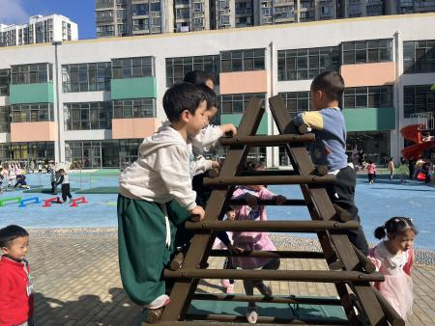 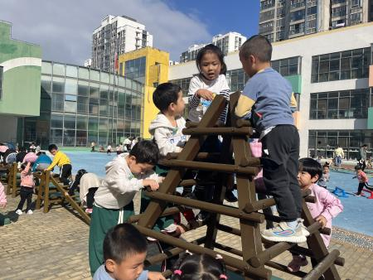 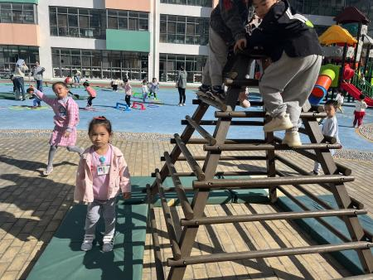

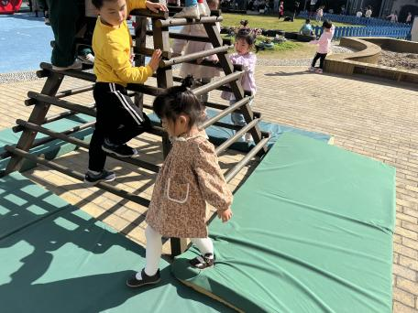 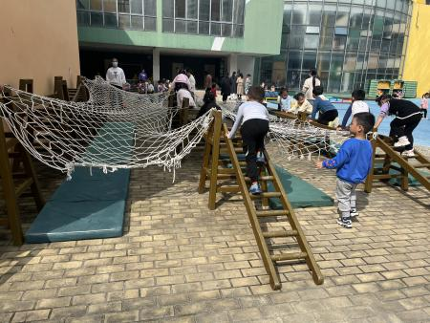

**集体活动篇**  

今天上午，我们开展了美术活动：花瓶。小朋友们通过为花瓶涂色，让花瓶变得更好看。我们来看看小朋友们的表现吧！

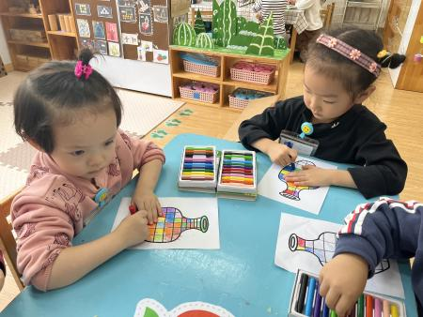 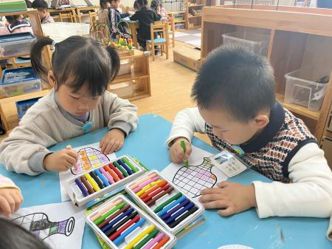 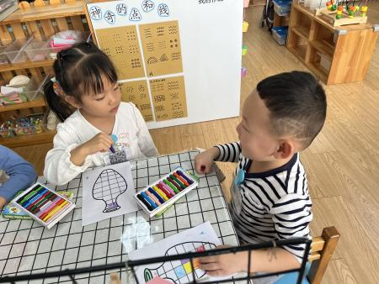

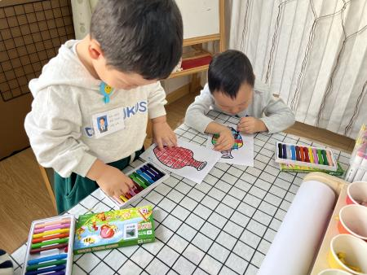 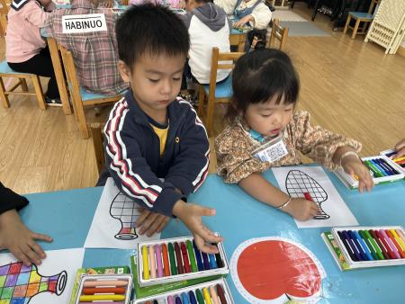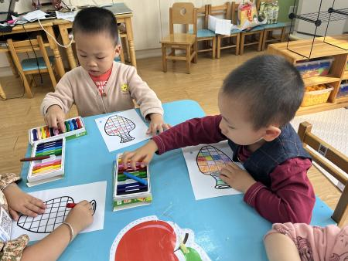

**Ps:作品照片放在群相册了哦！**

 **家园配合**  

各位家长好！

1. 今天周五没有延时班3:30离园，请家长们准时来接哦！

2.秋天到了，树叶都落下来了，最近送孩子们上学的时候可以沿路看一看落叶，并将干净、完整的叶子收集好带来幼儿园。（可以是周末收集、也可以利用下周上下学的时间每天都捡一捡带来）  
 3.下周我们将开展主题《我喜欢的故事》，请家长们带着孩子一起用图文结合的形式完成调查表，并于下周一将图书和调查表都带来。（小朋友绘画或者拍照插入表格，爸爸妈妈写上文字解读，并带着孩子一起说一说，因为我们开展活动的时候需要请幼儿上来介绍）。

执笔人：王婳